San Juan Crisóstomo

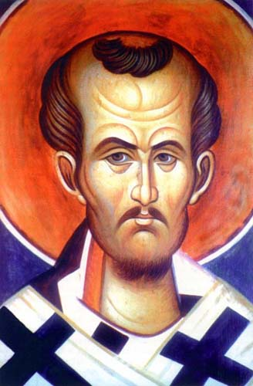

Obispo de Constantinopla, Doctor de la Iglesia. Patrón de los predicadores. Llamado "boca de oro" (crisos-tomos) por su gran elocuencia Nació en Antioquía, de padres cristianos, hacia el año 349. Su madre era un modelo de virtud. Estudió retórica bajo Libanius, el mas famoso orador de su época y en el 374 comenzó una vida de anacoreta en las montañas. En el 386, su mala salud le forzó a regresar a Antioquia. Allí fue ordenado sacerdote. Ejerció, con gran provecho, el ministerio de la predicación.

El año 397 fue elegido obispo de Constantinopla, cargo en el que se comportó como un pastor ejemplar, esforzándose por llevar a cabo una estricta reforma de las costumbres del clero y de los fieles. Su rectitud en proclamar y defender la verdad le ganó muchos enemigos.

La oposición de la corte imperial y de los envidiosos maquinaron acusaciones contra el y lo llevaron dos veces al destierro y eventualmente a Pythius en la periferia del imperio. Uno de sus enemigos, Theophilus, Patriarca de Alejandría, se arrepintió antes de su muerte. Otro enemigo era la emperadora Eudoxia.

Tuvo el consuelo de contar siempre con el apoyo del Papa y llevó todas las tribulaciones con gran valentía y fe. Fue orador admirable que arrastraba a grandes multitudes para escuchar sus sermones y sus homilías, llenas de fuego en la forma, de vida en el fondo y de belleza en el estilo

Admirado por unos y odiado por los adversarios, pero siempre en actitud de servicio para con sus ovejas de su diócesis, acabado por tantas miserias, murió en Comana, en el Ponto, el día 14 de septiembre del año 407. Contribuyó en gran manera, por su palabra y escritos, al enriquecimiento de la doctrina cristiana, mereciendo el apelativo de Crisóstomo, es decir, «Boca de oro».

